Om de game te kunnen draaien moet je nog een klein dingetje goed zetten

Dit doe je door de volgende stappen uit te voeren

1. Klik rechts boven op **file** en vervolgens op **project structure**

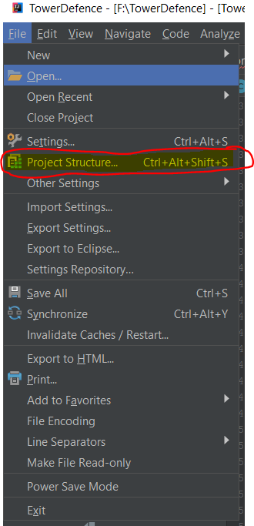

1. Vervolgens krijg je een pop-up. Druk vervolgens op **SDKs** en dan krijg je het onderstaande scherm. Waarna je op het knopje drukt wat op de foto hieronder gemarkeerd is en een pijl staat

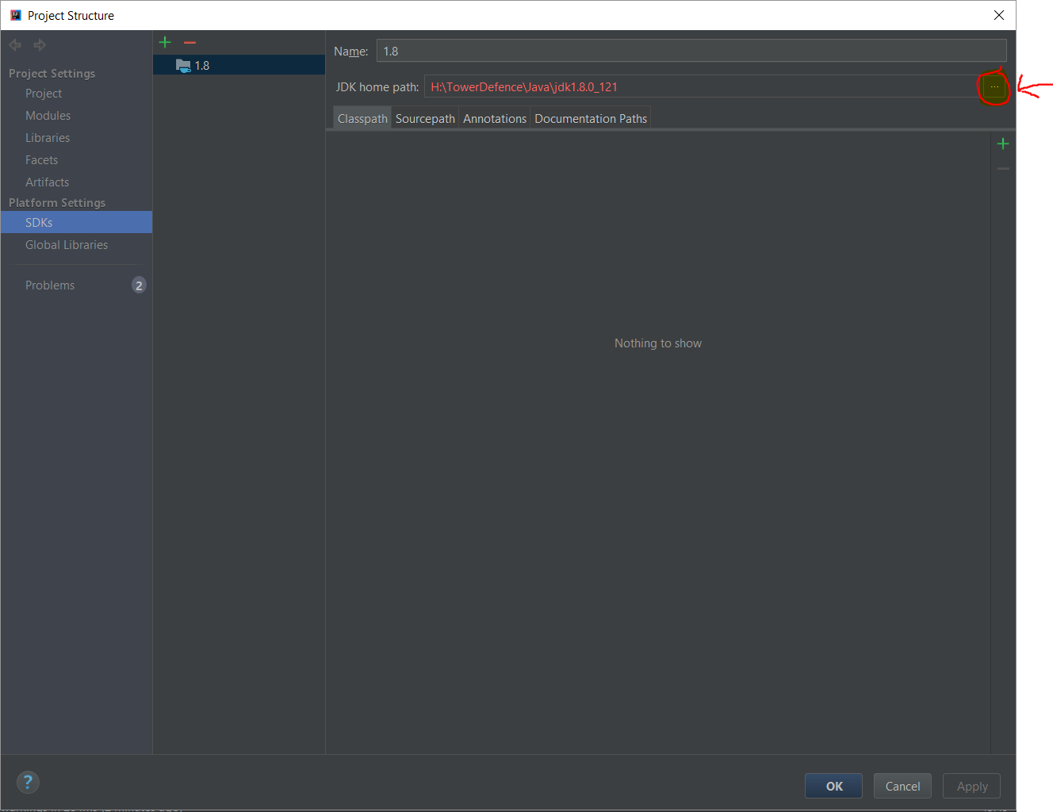

Vervolgens krijg je onderstaande pop-up in beeld en is het de bedoeling dat je de map jdk1.8.0_121 selecteert.

In het geval van de foto hieronder zit het in de F: dit kan een andere letter zijn afhankelijk van je computer dus kijk goed welke letter de usb heeft

